**МИНОБРНАУКИ РОССИИ**

**Санкт-Петербургский государственный**

**электротехнический университет**

**«ЛЭТИ» им. В.И. Ульянова (Ленина)**

**Кафедра САУ**

отчет

**по Лабораторной работе №1**

**по дисциплине «МПУСУ»**

Вариант №9

|  |  |  |
| --- | --- | --- |
| Студенты гр. 6492 |  | Огурецкий Д.В.  Мурашко А.С. |
| Преподаватель |  | Копычев М.М. |

Санкт-Петербург

2018

## Задание на лабораторную работу

Рассчитать и с паузой в 1 сек вывести последовательно на индикатор 20 членов числовой последовательности, сформированной по формуле арифметической прогрессии

*x(i+1) = x(i) + d*

x(0)=4, d=4

## принципиальную схему части макета, относящейся к заданию

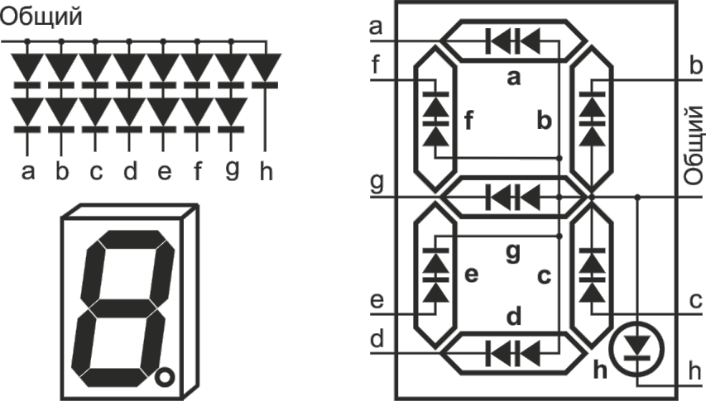

## 2236a3a6-4d1d-4d6c-970a-a3344e03d907.png

Рис. 3.4. Схема включения семисегментных индикаторов

## блок-схему алгоритма программы





## Текст программы

/*

* lab_1.c

*

* Created: 24.09.2018 10:10:32

* Author: Student

*/

#include <mega128a.h>

#include <delay.h>

unsigned char Digit (unsigned int, unsigned char) ;

void main(void)

{

unsigned char i; //счетчик индикаторов

unsigned int sum = 4; //накопленная сумма ряда

unsigned char number; //цифра числа

unsigned int step = 0; //количество членов ряда

unsigned char flag_first_num = 0 ; // флаг появления первой цифры в разрядах группы индикаторов

const unsigned char chisla[10]={ //комбинация зажженных светодиодов для каждой цифры

0x3F,

0x06,

0x5B,

0x4F,

0x66,

0x6D,

0x7D,

0x47,

0x7F,

0x6F

};

DDRA=0xFF; //на выход

DDRC=0xFF; //на выход

while (1)

{

sum += 2;

//------------вывод числа---------

for(i=1; i<=5; i++)

{

number = Digit(sum,i);

if(number != 0)

{

flag_first_num = 1; // ставим флаг в 1, т.к. появилась первая цифры в разрядах группы индикаторов

}

if(flag_first_num == 0)

{

PORTC=0x00;

//--------отправляем код цифры на диоды индикатора--------------

PORTA|=(1<<i);

delay_us(1);

PORTA&=~(1<<i);

//--------------------------------------------------------------

}

if(flag_first_num == 1)

{

PORTC=chisla[number];//помещаем в порт код для нужной цифры

//--------отправляем код цифры на диоды индикатора--------------

PORTA|=(1<<i);

delay_us(1);

PORTA&=~(1<<i);

//--------------------------------------------------------------

}

}

//-------------------------

flag_first_num = 0;

step++;

//проверяем, достигли ли мы нужного количества членов ряда

if(step >= 20 )

{

sum = 4;

step = 0;

}

delay_ms(1000);

}

}

unsigned char Digit (unsigned int d, unsigned char m)

{

//[]-----------------------------------------------------[]

//| Назначение: выделение цифр из разрядов пятиразрядного |

//| десятичного положительного числа |

//| Входные параметры: |

//| d - целое десятичное положительное число |

//| m - номер разряда (от 1 до 5, слева направо) |

//| Функция возвращает значение цифры в разряде m числа d |

//[]-----------------------------------------------------[]

unsigned char i = 5, a;

while(i)

{

// цикл по разрядам числа

a = d%10; // выделяем очередной разряд

if(i-- == m) break; // выделен заданный разряд - уходим

d /= 10; // уменьшаем число в 10 раз

}

return(a);

}